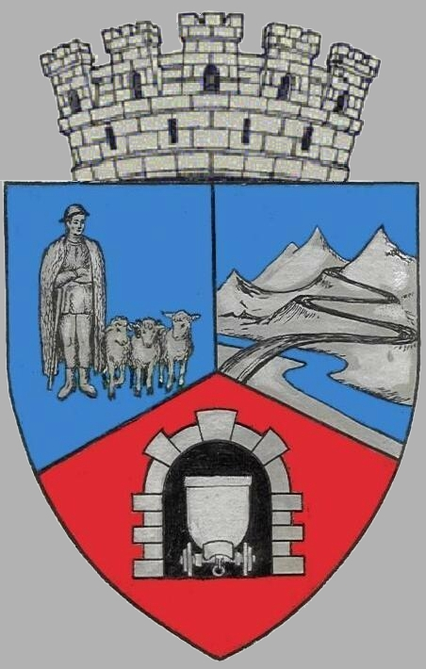
JUDEŢUL HUNEDOARA
CONSILIUL LOCAL VULCAN

-

HOTĂRÂRE NR. 53/ 2017
privind aprobarea programului acţiunilor şi activităţilor din cadrul manifestării cultural – artistice şi sportive „Nedeia Vulcăneană” ediţia 45

CONSILIUL LOCAL AL MUNICIPIULUI VULCAN,
Analizând expunerea de motive a consilierilor locali Barbu Pompiliu, Şchiopu Ioan Dorel, Pop Vasile, Dragu Constantin Petrică, Bărbița Eugenia , înregistrată sub nr. 45/9612/17.05.2017 prin care se propune aprobarea programului acţiunilor şi activităţilor din cadrul manifestării cultural – artistice şi sportive „Nedeia Vulcăneană” , ediţia 45;
Văzând Proiectul de hotărâre nr. 45/9613/2017, raportul Direcţiei economice din cadrul aparatului de specialitate al Primarului Municipiului Vulcan înregistrat sub nr. 58/9614/2017, precum şi avizul comisiei de specialitate „Activităţi economico-financiare şi de agricultură ”, înregistrat sub nr. 58/9615/2017, de pe lângă Consiliul local,
În conformitate cu prevederile Legii nr. 273/2006 privind finanţele publice locale, Anexa nr. 2, Capitol II, punctul 9 , cu modificările şi completările ulterioare,
În temeiul art. 36 alin. (6) lit. a) pct.1, 3, 4, 5, 6 precum şi art. 45 alin. (1) din Legea administraţiei publice locale nr. 215/2001, republicată, cu modificările şi completările ulterioare;

HOTĂRĂŞTE:

ART.1 Se aprobă programul acţiunilor şi activităţilor din cadrul manifestării cultural – artistice şi sportive „Nedeia Vulcăneană” ediţia 45, care va avea loc în perioada 26 iunie – 02 iulie 2017, conform anexei nr. 1 care face parte integrantă din prezenta hotărâre.
ART.2 De organizarea şi desfăşurarea acestei manifestări răspund membrii comisiei de specialitate „Activităţi social-culturale , culte , tineret şi sport” de pe lângă Consiliul local Vulcan.
ART.3 Împotriva prevederilor prezentei hotărâri se poate face contestaţie în conformitate cu prevederile Legii nr. 554/2004 privind contenciosul administrativ, cu modificările şi completările ulterioare.
ART.4 Prezenta hotărâre se comunică Instituţiei Prefectului – Judeţul Hunedoara, Primarului Municipiului Vulcan, Direcţiei economice şi se aduce la cunoştinţă publică.

VULCAN, 31.05.2017

PREŞEDINTE DE ŞEDINŢĂ: CONTRASEMNEAZĂ : SECRETAR Consilier Petculescu Petre Dan Jr. Peter Rodica

Prezenta hotărâre a fost adoptată prin vot liber exprimat , fiind exprimate 15 voturi „pentru” și
1 vot „abținere”

